Аналитические материалы
по теме
«Малое и среднее предпринимательство
г. Десногорск Смоленской области»

Структурная и количественная динамика в малом и среднем предпринимательстве
(по данным Единого реестра малого и среднего предпринимательства)

муниципальное образование «город Десногорск» Смоленской области

Таблица 1. Количество субъектов МСП в районе в сравнении с другими муниципальными образованиями Смоленской области с 10.11.2024 по 10.11.2025
№ | Муниципальные образования  Смоленской области | 10.10.2024 | 10.01.2025 | 10.11.2025 | Прирост с начала года, ед. | Прирост с начала года, % | Прирост за год, ед. | Прирост за год, %
1 | Велижский муниципальный округ | 233 | 234 | 239 | 5 | 2,14% | 6 | 2,58%
2 | Вяземский муниципальный округ | 2 504 | 2 513 | 2 550 | 37 | 1,47% | 46 | 1,84%
3 | Гагаринский муниципальный округ | 1 510 | 1 504 | 1 527 | 23 | 1,53% | 17 | 1,13%
4 | Глинковский муниципальный округ | 89 | 85 | 108 | 23 | 27,06% | 19 | 21,35%
5 | Демидовский муниципальный округ | 305 | 300 | 313 | 13 | 4,33% | 8 | 2,62%
6 | Дорогобужский муниципальный округ | 628 | 634 | 668 | 34 | 5,36% | 40 | 6,37%
7 | Духовщинский муниципальный округ | 351 | 358 | 383 | 25 | 6,98% | 32 | 9,12%
8 | Ельнинский муниципальный округ | 262 | 265 | 289 | 24 | 9,06% | 27 | 10,31%
9 | Ершичский муниципальный округ | 135 | 133 | 127 | -6 | -4,51% | -8 | -5,93%
10 | Кардымовский муниципальный округ | 240 | 246 | 254 | 8 | 3,25% | 14 | 5,83%
11 | Краснинский муниципальный округ | 391 | 397 | 386 | -11 | -2,77% | -5 | -1,28%
12 | Монастырщинский муниципальный округ н | 192 | 194 | 203 | 9 | 4,64% | 11 | 5,73%
13 | Новодугинский муниципальный округ | 195 | 193 | 196 | 3 | 1,55% | 1 | 0,51%
14 | Починковский муниципальный округ | 571 | 575 | 602 | 27 | 4,70% | 31 | 5,43%
15 | Рославльский муниципальный округ | 1 816 | 1 798 | 1 808 | 10 | 0,56% | -8 | -0,44%
16 | Руднянский муниципальный округ | 815 | 823 | 854 | 31 | 3,77% | 39 | 4,79%
17 | Сафоновский муниципальный округ | 1 613 | 1 621 | 1 644 | 23 | 1,42% | 31 | 1,92%
18 | Смоленский муниципальный округ | 2 841 | 2 876 | 3 038 | 162 | 5,63% | 197 | 6,93%
19 | Сычевский муниципальный округ | 245 | 247 | 257 | 10 | 4,05% | 12 | 4,90%
20 | Темкинский муниципальный округ | 142 | 143 | 151 | 8 | 5,59% | 9 | 6,34%
21 | Угранский муниципальный округ | 259 | 262 | 272 | 10 | 3,82% | 13 | 5,02%
22 | Хиславичский муниципальный округ | 213 | 216 | 243 | 27 | 12,50% | 30 | 14,08%
23 | Холм-Жирковский муниципальный округ | 205 | 201 | 210 | 9 | 4,48% | 5 | 2,44%
24 | Шумячский муниципальный округ | 161 | 161 | 169 | 8 | 4,97% | 8 | 4,97%
25 | Ярцевский муниципальный округ | 1 799 | 1 804 | 1 862 | 58 | 3,22% | 63 | 3,50%
26 | город Десногорск | 558 | 565 | 548 | -17 | -3,01% | -10 | -1,79%
27 | город Смоленск | 20 691 | 20 921 | 21 058 | 137 | 0,65% | 367 | 1,77%
Смоленская область* |  | 38964 | 39269 | 39959 | 690 | 1,76% | 995 | 2,55%
*прирост в % посчитан как среднее значение по Смоленской области
За период с 10.11.2024г. по 10.11.2025г. число субъектов МСП в 23 муниципальных образованиях увеличилось. Наибольший рост наблюдается в г.
Смоленск + 367 ед. или 1,77 %.
Смоленский муниципальный округ + 197 ед. или 6,93%. Ярцевском муниципальном округе + 63 ед. или 3,50%. Вяземском муниципальном округе + 46 ед. или 1,84%. Дорогобужском муниципальном округе + 40 ед. или 6,37%. Руднянском муниципальном округе + 39 ед. или 4,79%. Духовщинском муниципальном округе + 32 ед. или 9,12%. Починковском мунициапальном округе + 31 ед. или 5,43%. Сафоновском муниципальном округе + 31 ед. или 1,92%. Хиславичском муниципальном округе + 30 ед. или 14,08%. Ельнинском муниципальном округе + 27 ед. или 10,31%. Глинковском муниципальном округе + 19 ед. или 21,35%. Гагаринском муниципальном округе + 17 ед. или 1,13%. Кардымовском муницмавльном округе + 14 ед. или 5,83%. Угранском муниципальном округе + 13 ед. или 5,02%. Сычевском муниципальном округе + 12 ед. или 4,90%. Монастырщинском муниципальном округе + 11 ед. или 5,73%. Темкинском муниципальном округе + 9 ед. или 6,34%. Шумячском муниципальном округе + 8 ед. или 4,97%. Демидовском муниципальном округе + 8 ед. или 2,62%. Велижском муниципальном округе + 6 ед. или 2,58%. Холм-Жирковском муниципальном округе + 5 ед. или 2,44%. Новодугинском муниципальном округе + 1 ед. или 0,51%.
В 3 муниципальных образованиях снижено количество субъектов МСП. Ершичском муниципальном округе -8 ед. или -5,93%. Рославльском муниципальном округе -8 ед. или -0,44%.Краснинском муниципальном округе -5 ед. или -1,28%.
В 1 муниципальном образовании – город Десногорск количество субъектов МСП за период с 10.11.2024г. по 10.11.2025г. уменьшилось на 10 ед. или -1,79%.
С начала 2025 года количество субъектов МСП увеличилось в 24 округах, наибольший прирост в:
- Смоленском муниципальном округе + 162 ед. или 5,63%;
- город Смоленск + 137 ед. или 0,65%;
- Ярцевском муниципальном округе + 58 ед. или 3,22%;
В 2 муниципальных округах наблюдается отрицательная динамика количества МСП, наибольшее снижение в:
- г. Десногорске на -17 ед. или -3,01%;
- Краснинском муниципальном округе на -11 ед. или -2,77%.
В целом по области с начала 2025 года на +690 ед. или на +1,76 % увеличилось количество субъектов МСП, за год произошло увеличение на +995 ед. или на +2,55%.
Сокращение количества субъектов МСП связано с ежегодным исключением хоз. субъектов из Единого Реестра субъектов МСП.
По данным ФНС России в городе Десногорске на 10.11.2025г. число субъектов составляет 548 ед.
- за период с 10.11.2024г. по 10.11.2025г. число субъектов МСП уменьшилось на 10 единиц или -1,78%.
- за перионд с 10.01.2025 по 10.11.2025 число субъектов МСП уменьшилось на 17 единиц или -3,01%.

Таблица 2. Динамика количества субъектов МСП в в разрезе категорий хозяйствующих субъектов

Категория МСП | 10.11.2024 | 10.01.2025 | 10.11.2025 | Прирост с начала года, ед. | Прирост с начала года, % | Прирост за год, ед. | Прирост за год, %
Юридические лица | 142 | 143 | 143 | 0 | 0 | 1 | 0,70%
микро | 130 | 132 | 132 | 0 | 0 | 2 | -1,53%
малые | 11 | 10 | 10 | 0 | 0 | 0 | 0
средние | 1 | 1 | 1 | 0 | 0 | 0 | 0
ИП | 416 | 422 | 405 | -17 | -4,02% | -11 | -2,6%
микро | 415 | 421 | 404 | -17 | -4,03% | -11 | -2,6%
малые | 1 | 1 | 1 | 0 | 0 | 0 | 0%
средние | 0 | 0 | 0 | 0 | 0 | 0 | 0
Всего | 558 | 565 | 548 | -17 | -3,01% | -10 | -1,79%
в т.ч. социальных предприятий | 1 | 1 | 1 | 0 | 0 | 0 | 0

Как видно из представленной таблицы, за период с января 2025 года по ноябрь 2025 года в муниципальном образовании «город Десногорск» Смоленской области количество юридических лиц МСП не изменилось, количество ИП уменьшилось на 17 ед. или -4,02%.
Итого общее количество субъектов МСП уменьшилось на 17 ед. или -3,01%.
За период с 10.11.2024 по 10.11.2025, юридических лиц увеличилось на 1 ед. или на 0,70%, количество индивидуальных предпринимателей уменьшилось на 11 ед. или -2,6%. Итого общее количество субъектов МСП за год уменьшилось.

График 1. Динамика количества субъектов МСП в муниципальном образовании
«город Десногорск» Смоленской области

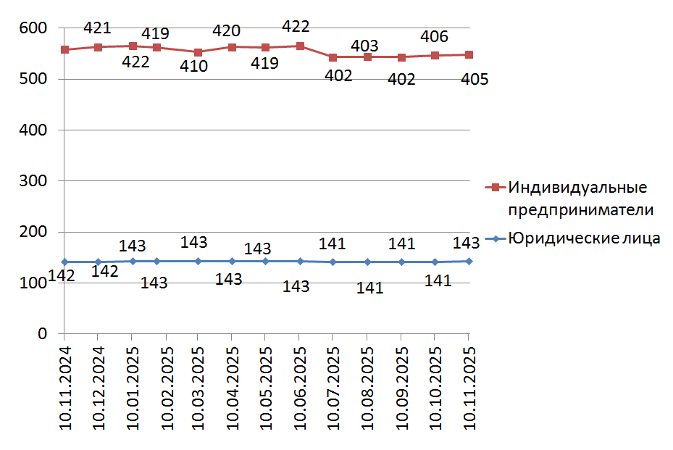

Согласно графику, построенному по данным Единого реестра субъектов малого и среднего предпринимательства, динамика количества индивидуальных предпринимателей за календарный год (с ноября 2024 г. по ноябрь 2025 г.) имела незначительные колебания в течение всего отчетного периода.
Невысокий темп прироста количества индивидуальных предпринимателей может быть связан с растущей популярностью применения статуса плательщика налога на профессиональный доход (самозанятость) среди физических лиц, осуществляющих коммерческую деятельность. В связи с простой регистрацией и невысокой налоговой нагрузкой, часть предпринимателей предпочитает использовать этот режим регистрации ИП.

График 2. Структура малого и среднего предпринимательства в муниципальном образовании «город Десногорск» Смоленской области по видам деятельности

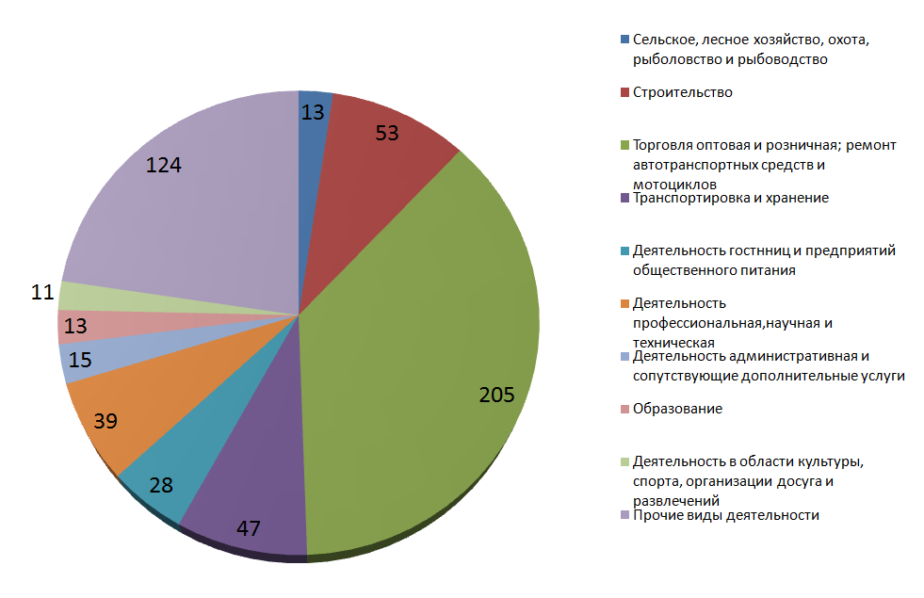
Таблица 3. Структура малого и среднего предпринимательства в муниципальном образовании
«город Десногорск» Смоленской области по видам деятельности

Раздел ОКВЭД | ОКВЭД | 10.01.2025 | 10.11.2025 | Прирост с начала года, ед. | Прирост с начала года, %
Сельское, лесное хозяйство, охота, рыболовство и рыбоводство | с 01 по 03 | 11 | 13 | 0 | 0
Добыча полезных ископаемых | 8 | 0 | 0 | 0 | 0
Обрабатывающие производства | с 10 по 33 | 24 | 24 | 0 | 0
Обеспечение электрической энергией, газом и паром; кондиционирование воздуха | 35 | 6 | 6 | 0 | 0
Водоснабжение; водоотведение, организация сбора и утилизации отходов, деятельность по ликвидации загрязнений | с 36 по 39 | 1 | 1 | 0 | 0
Строительство | с 41 по 43 | 54 | 53 | -1 | -1,85%
Торговля оптовая и розничная; ремонт автотранспортных средств и мотоциклов | с 45 по 47 | 212 | 205 | -1 | -3,3%
Транспортировка и хранение | с 49 по 53 | 46 | 47 | 1 | 2,1%
Деятельность гостиниц и предприятий общественного питания | с 55 по 56 | 32 | 28 | -4 | -12,5%
Деятельность в области информации и связи | с 58 по 63 | 23 | 23 | 0 | 0
Деятельность финансовая и страховая | 66 | 0 | 0 | 0 | 0
Деятельность по операциям с недвижимым имуществом | 68 | 33 | 32 | -1 | -3,0%
Деятелность профессиональная, научная и техническая | С 69 по75 | 45 | 39 | -6 | -13,3%
Деятельность административная и сопутствующие дополнительные услуги | с 77 по 82 | 18 | 15 | -3 | -16,6%
Образование | 85 | 14 | 13 | -1 | -7,14%
Деятельность в области здравоохранения и социальных услуг | 86 | 10 | 12 | 2 | 20%
Деятельность в области культуры, спорта, организации досуга и развлечений | с 90 по 93 | 10 | 11 | 1 | 10%
Предоставление прочих видов услуг | С 95 по 96 | 26 | 26 | 0 | 0
Итого |  | 565 | 548 | -17 | -3,01%

По данным Единого реестра субъектов МСП по трем отраслям отмечено увеличение числа занятых субъектов МСП с начала года: Транспортировка и хранение (+1 ед.); Деятельность в области здравоохранения и социальных услуг (+2 ед.); Деятельность в области культуры, спорта, организации досуга и развлечений (+1 ед.).
Еще по семи видам деятельности наблюдается отсутствие динамики, по семи отраслям – отрицательная динамика (наиболее всего по деятелность профессиональная, научная и техническая -6 ед. или -13,3 %).

Количество вновь созданных субъектов МСП
По состоянию на | Количество, ед. |  |  |  |  | 2023 к 2022 |  | 2024 к 2023 |  | 2025 к 2024
По состоянию на | 10.01.2023 | 10.01.2024 | 10.01.2025 | 10.11.2024 | 10.11.2025 | Прирост |  | Прирост |  | Прирост
 |  |  |  |  |  | единиц | % | единиц | % | единиц | %
Количество вновь созданных субъектов МСП, в том числе: | 9 | 5 | 7 | 12 | 8 | 6 | 200 | -4 | -44,45 | -4 | -66%
ИП | 9 | 4 | 6 | 12 | 6 | 6 | 200 | -5 | -55,55 | -6 | -50%
Юр. лица | 0 | 1 | 1 | 0 | 2 | 0 | 0 | 1 | 100 | 2

По данным ФНС в Смоленской области по состоянию на 10.11.2024 г. было зарегистрировано 12 вновь созданных субъектов МСП (12 ИП и 0 ЮЛ), на 10.11.2025 г. зарегистрировано 8 ед. (6 ИП и 2 ЮЛ).
К прошлому периоду общее количество вновь созданных субъектов уменьшилось на 4 ед. или на -66%, ИП -6 ед. или -50%, ЮЛ увеличилось на 2 ед.
Структура вновь созданных субъектов МСП:
- в прошлом периоде ИП занимали 100%, 0%
- в текущем периоде ИП 75%, ЮЛ 25%.

Количество вновь созданных субъектов МСП
по видам экономической деятельности
с 10.11.2024 по 10.11.2025

Вновь созданные субъекты МСП | ОКВЭД* | 10.11.2024 | Доля от общего количества | 10.11.2025 | Доля от общего количества | Прирост
Сельское, лесное хозяйство, охота, рыболовство и рыбоводство | С 01 по 03 | 1 | 0,17 | - | - | 1
Добыча полезных ископаемых | 08 | 0 | - | - | - | -
Обрабатывающие производства | С 10 по 33 | 0 | - | - | - | -
Обеспечение электрической энергией, газом и паром; кондиционирование воздуха | 35 | 0 | - | - | - | -
Водоснабжение; водоотведение, организацич сбора и утилизации отходов, деятельность по ликвидации загрязнений | 38 | 0 | - | - | - | -
Строительство | С 41 по 47 | 3 | 0,89 | 2 | 0,36 | -1
Транспортировка и хранение | С 49 по 53 | 1 | 0,17 | 1 | 0,18 | 0
Деятельность гостиниц и предприятий общественного питания | С 55 по 56 | 2 | 0,35 | - | - | 0
Деятельность в области информации и связи | С 58 по 63 | 0 | - | - | - | -
Деятельность финансовая и страховая | С 65 по 66 | 0 | - | - | - | -
Деятельность по операциям с недвижимым имуществом | 68 | 0 | - | - | - | -
Деятельность профессиональная, научная и техническая | С 69 по 75 | 1 | 0,17 | 2 | 0,36 | 1
Деятельность административная и сопутствующие дополнительные услуги | С 77 по 82 | 1 | 0,17 | - | - | 0
Образование | 85 | 2 | 0,35 | - | - | 0
Деятельность в области здравоохранения и социальных услуг | 86 | 0 | - | - | - | -
Деятельность в области культуры, спорта организации досуга и развлечений | С 90 по 93 | 0 | - | - | - | -
Прочие | С 95 по 96 | 1 | 0,17 | 3 | 0,54 | 2
ИТОГО |  | 12 | 1,43 | 8 | 1,45 | -4

Из таблицы видно, что с 10.11.2024г. по 10.11.2025г. среди субъектов МСП открыто больше предприятий в сферах деятельности: прочие (2 ед.)

Краткие итоги

За период с 10.11.2024г. по 10.11.2025г. динамика количества субъектов МСП, осуществляющих деятельность в муниципальном образовании «город Десногорск» Смоленской области, соответствовала тенденциям других районов Смоленской области. За указанный период в в муниципальном образовании «город Десногорск» Смоленской области численность субъектов МСП не изменилась и составила 548 ед.
С начала 2025 года количество зарегистрированных субъектов МСП в муниципальном образовании «город Десногорск» Смоленской области уменишьлось на 17 ед. или -3,01%.
Количество субъектов МСП в разрезе индивидуальных предпринимателей и юридических лиц изменениям практически не подвержено и колеблется в пределах от 141 до 143 юридических лиц и от 402 до 422 индивидуальных предпринимателя.
Малый прирост количества ИП частично обусловлен интересом физических лиц, осуществляющих предпринимательскую деятельность, к применению альтернативной системы налогообложения, позволяющей гражданам, переходящим на новый специальный налоговый режим (налог на профессиональный доход), платить с доходов от самостоятельной деятельности только налог по льготной ставке — 4 или 6% и легально вести бизнес, а также получать доход от подработок без рисков получить штраф за незаконную предпринимательскую деятельность.
Структура малого и среднего предпринимательства по видам экономической деятельности не претерпела существенных изменений, наиболее популярными видами деятельности являются: торговля оптовая и розничная, предоставление прочих видов услуг.
За период с 10.10.2025 по 10.11.2025 в реестре единого малого и среднего предпринимательства количество субъектов МСП увеличилось на 1 ед. или 0,18% из них:
1. Вновь созданных субъектов МСП 8 ед. (6 ИП и 2 ЮЛ):
- БАРБАКОВ АРСЕНИЙ АЛЕКСАНДРОВИЧ (ИНН 672403356903) - 47.91 Торговля розничная по почте или по информационно-коммуникационной сети Интернет;
- БАХТИНА ВАЛЕРИЯ ВАЛЕРЬЕВНА (ИНН 672402932174) - 96.02 Предоставление услуг парикмахерскими и салонами красоты;
- КАБЕДИН АЛЕКСАНДР АЛЕКСАНДРОВИЧ (ИНН 672402619067) - 73.11 Деятельность рекламных агентств;
- МАЛАШКОВА СВЕТЛАНА ВЛАДИМИРОВНА (ИНН 673005383057) - 96.04 Деятельность физкультурно- оздоровительная;
- ПАЧИКОВА АЛЕКСАНДРА ЮРЬЕВНА (ИНН 672400585983) - 95.21 Ремонт электронной бытовой техники;
- СОКОЛОВ ЕВГЕНИЙ АФАНАСЬЕВИЧ (ИНН 672403058008) - 49.32 Деятельность легкового такси и арендованных легковых автомобилей с водителем;
- ОБЩЕСТВО С ОГРАНИЧЕННОЙ ОТВЕТСТВЕННОСТЬЮ "СЕРЕЖКА" (ИНН 6700038890) - 47.11 Торговля розничная преимущественно пищевыми продуктами, включая напитки, и табачными изделиями в неспециализированных магазинах;
- ОБЩЕСТВО С ОГРАНИЧЕННОЙ ОТВЕТСТВЕННОСТЬЮ "АЛЬФАПРО (ИНН 6730003943) - 71.12 Деятельность в области инженерных изысканий, инженерно-технического проектирования, управления проектами строительства, выполнения строительного контроля и авторского надзора, предоставление технических консультаций в этих областях.
2. Полностью прекратили деятельность 6 ед.:
- АТАМАНОВ ЕВГЕНИЙ ВЛАДИМИРОВИЧ (ИНН 672401830606) - 95.22 Ремонт бытовых приборов, домашнего и садового инвентаря;
- ГАРБУЗОВ СЕРГЕЙ МИХАЙЛОВИЧ (ИНН 672400100100) - 49.41 Деятельность автомобильного грузового транспорта;
- ДОЛЬМЕНКО АЛЕКСАНДР ПАВЛОВИЧ (ИНН 672400560474) - 47.11 Торговля розничная преимущественно пищевыми продуктами, включая напитки, и табачными изделиями в неспециализированных магазинах;
- КУКЛИН ЕВГЕНИЙ НИКОЛАЕВИЧ (ИНН 672403518921) - 47.91 Торговля розничная по почте или по информационно-коммуникационной сети Интернет;
- ПРОКОПЕНКО ЛАРИСА ИВАНОВНА (ИНН 672400094248) - 47.78 Торговля розничная прочая в специализированных магазинах;
- ТИХОВА НАТАЛЬЯ АЛЕКСАНДРОВНА (ИНН 672402764378) - 56.10 Деятельность ресторанов и услуги по доставке продуктов питания.
3. Выбыли из Единого реестра МСП 1 ед.:
- КРУГЛОВ МИХАИЛ ВАСИЛЬЕВИЧ (ИНН 672401391980) - 53.20.31 Деятельность по курьерской доставке различными видами транспорта – в связи с переходом Единый в реестр МСП г.Москва.
Основной причиной исключения субъектов МСП из Единого реестра по данным УФНС России по Смоленской области является не предоставление налогоплательщиками на дату формирования Единого реестра налоговой отчетности, в которой отражены сведения о среднесписочной численности работников и доходе, полученном от осуществления предпринимательской деятельности за 2024 год.

